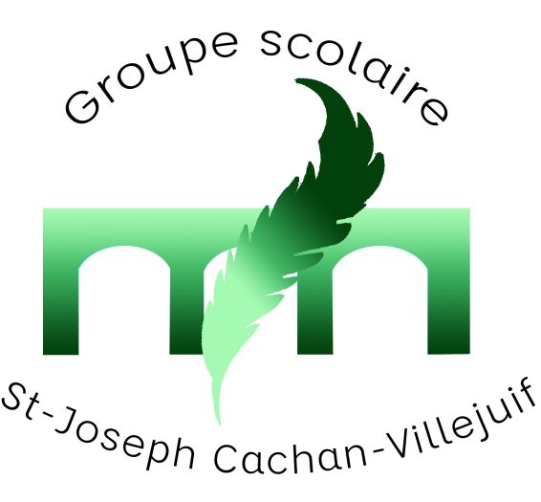

RAPPEL DES REUNIONS DE PARENTS 2019 2019

- Pour les classes de CP, CE1 et CE2 rouge
Mardi 17 septembre à 18 heures au self puis classes

- Pour les classes de CE2 bleu, CM1, ULIS et CM2

Jeudi 26 septembre à 18 heures au self puis classes

- Pour les classes de PS, MS, GS :

Vendredi 27 septembre à 18 heures en maternelle

